En este apartado se incluyen los datos de interés sobre los órganos de Gobierno, dirección y administración del ITC indicando sus competencias y funciones, su composición y las personas titulares de esos órganos de la entidad, la Identificación Perfil y trayectoria profesional de los/las responsables de los órganos, la información sobre la estructura organizativa y funcional interna de la Institución, facilitando al ciudadano el conocimiento de la misma (organigrama de la entidad).

ESTRUCTURA ORGÁNICA

INFORMACIÓN RELATIVA A LAS FUNCIONES Y COMPETENCIAS, AL OBJETO SOCIAL O AL FIN FUNDACIONAL DE LA ENTIDAD

ORGANIGRAMA DEL ITC
La estructura del ITC, desde el ejercicio 2018 ha quedado configurada por la Alta Dirección y el Área de Investigación, Desarrollo e Innovación Tecnológica, con los recursos adscritos a ambos que se estructuran en los siguientes departamentos o Unidades Funcionales
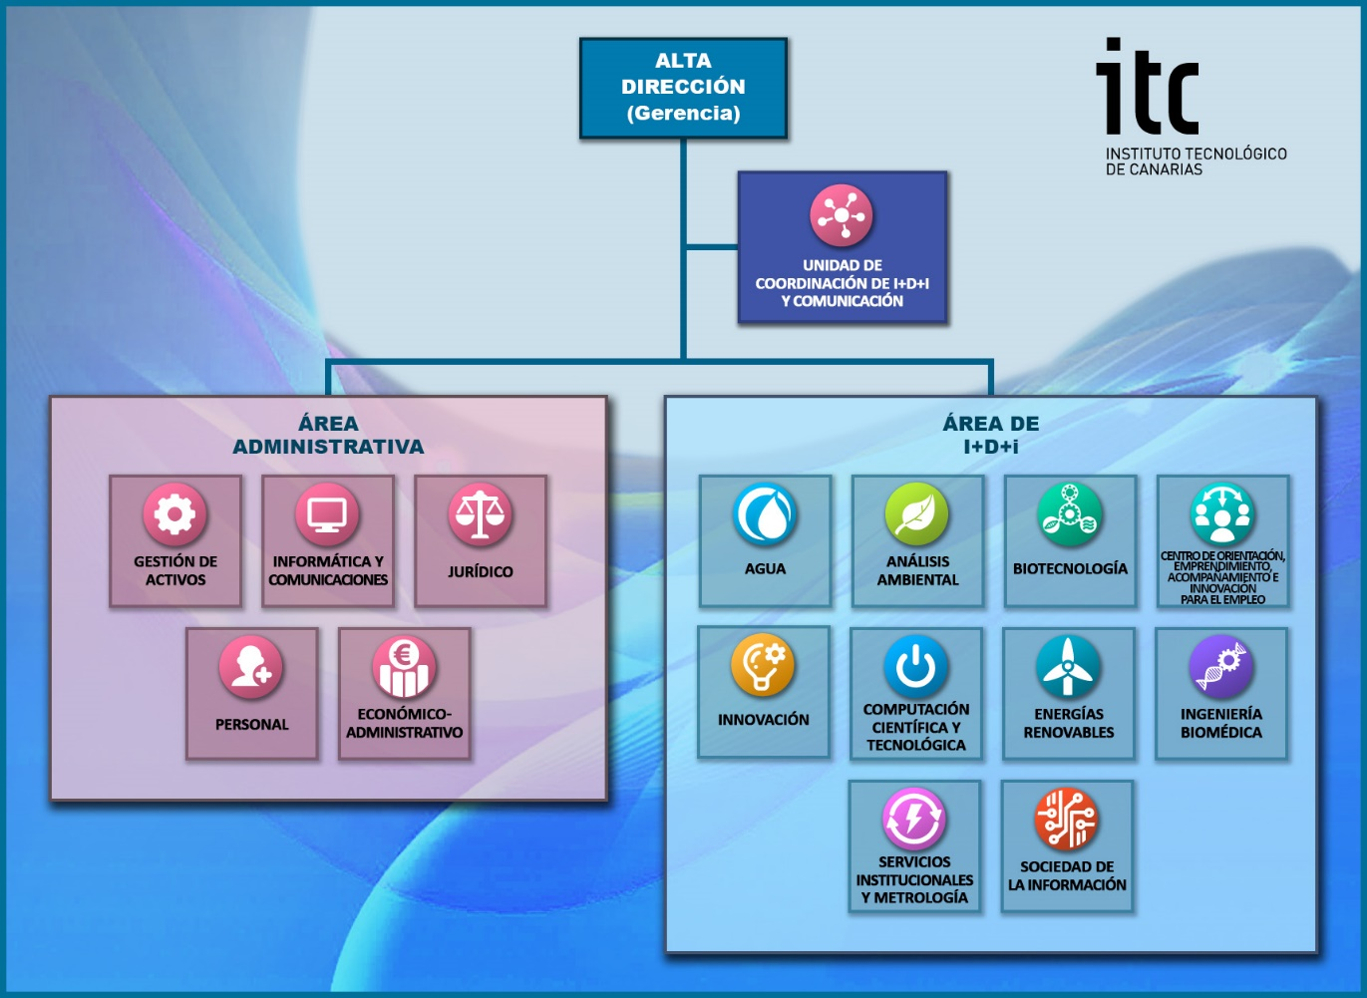
El organigrama funcional ha sido elaborado para proporcionar una descripción detallada de todos y cada uno de los puestos de trabajo de la organización prestando la máxima atención a su adecuación tanto a las necesidades organizativas del ITC, como a la vigente normativa laboral y, particularmente, al II Convenio Colectivo del ITC.
Se actualiza dentro de los 15 días siguientes al cierre del trimestre anterior.
- Organigrama funcional 1er Trimestre 2020 (.pdf) (.docx) (.odt)
- Organigrama funcional 2do Trimestre 2020 (.pdf) (.docx) (.odt)
- Organigrama funcional 3er Trimestre 2020 (.pdf) (.docx) (.odt)
- Organigrama funcional 4to Trimestre 2020 (.pdf) (.docx) (.odt)
- Organigrama funcional 1er Trimestre 2021 (.pdf) (.docx) (.odt)
- Organigrama funcional 2do Trimestre 2021 (.pdf) (.docx) (.odt)
- Organigrama funcional 3er Trimestre 2021 (.pdf) (.docx) (.odt)
- Organigrama funcional 4to Trimestre 2021 (.pdf) (.docx) (.odt)
- Organigrama funcional 1er Trimestre 2022 (.pdf) (.docx) (.odt)
- Organigrama funcional 2do Trimestre 2022 (.pdf) (.docx) (.odt)
- Organigrama funcional 3er Trimestre 2022 (.pdf) (.docx) (.odt)
- Organigrama funcional 4to Trimestre 2022 (.pdf) (.docx) (.odt)
- Organigrama funcional 1er Trimestre 2023 (.pdf) (.docx) (.odt)
- Organigrama funcional 2do Trimestre 2023 (.pdf) (.docx) (.odt)
- Organigrama funcional 3er Trimestre 2023 (.pdf) (.docx) (.odt)
- Organigrama funcional 4to Trimestre 2023 (.pdf) (.docx) (.odt)

ÓRGANOS DE GOBIERNO, DE DIRECCIÓN O DE ADMINISTRACIÓN DE LA ENTIDAD, INDICANDO EN CADA CASO SU SEDE Y UBICACIÓN, COMPOSICIÓN, FUNCIONES Y PERSONA TITULAR
Los órganos de Gobierno, dirección y administración del ITC, se diferencian entre:
- Los órganos de gobernanza
- Los órganos de dirección y gestión

Órganos de Gobernanza. Composición y Funciones
Se consideran Órganos de Gobernanza la Junta General, el Consejo de Administración y, si las hubiere, la Comisión Ejecutiva y/o el Consejero o Consejera Delegada. El ITC no dispone de Comisión Ejecutiva, pero sí de Consejera Delegada, cargo que ostenta Dña. Migdalia Machín Tavío tras nombramiento en el Consejo de administración de fecha 14 de diciembre de 2023.
Los órganos de Gobernanza están integrados por nueve representantes designados por el Gobierno en las Juntas Generales y en los Consejos de Administración, quienes tienen la consideración de personas con responsabilidad pública en los términos establecidos legalmente. Ambos órganos se encuentran regulados en el Capítulo III de los Estatutos Sociales, artículos del 9 al 21.
La función de estos órganos es la de asumir la alta dirección estratégica, la misión, visión y valores de la organización para alinearla con los compromisos programáticos establecidos por el Gobierno, con un enfoque de empresa desde la integridad y del buen gobierno corporativo, tomando decisiones estratégicas.

Junta General de Accionistas (Art 9 al 16 de los Estatutos Sociales).
Dña. Migdalia Machín Tavío, Consejera de Universidades, Ciencia e Innovación y Cultura, es la representante del Gobierno de Canarias en la Junta de accionistas de la sociedad, órgano de carácter unipersonal, al ser el ITC una entidad cuyas acciones y capital social es 100% propiedad de la Comunidad Autónoma de Canarias.
NOMBRE Y APELLIDOS | FECHA ACUERDO GOBIERNO | FECHA DE LA JUNTA
Dña. MIGDALIA MACHÍN TAVÍO | 27 de noviembre de 2023 | 14 de diciembre de 2023

Consejo de Administración (Art 17 al 21 de los Estatutos Sociales)
La Sociedad estará regida y administrada por un Consejo de Administración compuesto por cinco miembros como mínimo y catorce como máximo, elegidos por la Junta General. Para ser nombrado Administrador no se requiere la condición de accionista, pudiendo serlo tanto personas físicas como jurídicas. Los administradores ejercerán su cargo durante el plazo de CINCO AÑOS. En Junta General Extraordinaria y Universal del ITC de fecha 14 de diciembre de 2023 el Consejo de Administración queda compuesto por 9 miembros.
Las personas designadas como miembros del Consejo de Administración del ITC son:
NOMBRE Y APELLIDOS | CARGO
Dña. MIGDALIA MACHÍN TAVÍO | Presidenta y Consejera Delegada
D. CIRO GUTIÉRREZ ASCANIO | Vicepresidente
D. JAVIER FRANCO HORMIGA | Vocal
D. GABRIEL MEGÍAS MARTÍNEZ | Vocal
Dña. JULIETA SCHALLENBERG RODRÍGUEZ | Vocal
Dña. MARÍA ROSA SUÁREZ VEGA | Vocal
D. JAFETH ALONSO ESTUPIÑÁN | Vocal
D. RAÚL GARCÍA BRINK | Vocal
D. ÓSCAR RAMÓN HERNÁNDEZ SUÁREZ | Vocal

Órganos de Dirección y Gestión
En la actualidad, el máximo órgano ejecutivo de Gestión de la Empresa es el Gerente. El mismo depende de los órganos de gobernanza de la entidad y tiene la consideración de personal directivo con responsabilidad pública. Su función es la de asumir la dirección ejecutiva ordinaria de todo el ITC. La gerencia es la responsable, de acuerdo con las directrices marcadas y dentro de la delegación de facultades establecida por los órganos de gobernanza, de gestionar y coordinar los recursos de la Entidad para asegurar una adecuada planificación, ejecución y seguimiento de las actividades propias del ITC para el desempeño de su misión. Asimismo es la responsable de prestar los servicios internos horizontales demandados por la organización, estableciendo la política económico-financiera de la empresa, asegurando la correcta gestión y justificación de subvenciones, garantizando la contratación bajo la normativa de aplicación, prestando el soporte jurídico necesario, planificando y coordinando la política de recursos humanos, prestando los servicios técnicos necesarios para el correcto uso de los sistemas informáticos y de comunicaciones; y gestionando eficientemente el patrimonio de la entidad.
Actualmente el cargo de Gerente del ITC está vacante
NOMBRE Y APELLIDOS | CARGO | PERFIL Y TRAYECTORIA
Vacante | Gerente | Currículum Vitae (.pdf) (.docx) (.odt)

Dirección: C/ Cebrián nº 3, Planta 6ª; CP: 35003; Las Palmas de GC; correo: notificaciones@itccanarias.org; Teléfono: 928379873.

Histórico de composición de los Órganos de Gobernanza y de Dirección y Gestión
En este apartado se indica la composición histórica de los diferentes Órganos de Gobernanza, así como de Dirección y Gestión, anteriores a los órganos actuales:
- Composición histórica de los Órganos de Gobierno, de Dirección o de Administración del ITC (.pdf) (.docx) (.odt)

SOCIEDADES MERCANTILES, FUNDACIONES, CONSORCIOS, ASOCIACIONES PÚBLICAS Y DEMÁS ENTIDADES PRIVADAS EN LAS QUE PARTICIPE MAYORITARIAMENTE

EMPRESAS PARTICIPADAS
A continuación, se expone la información sobre el objeto y porcentaje de participación del ITC en otras sociedades mercantiles:
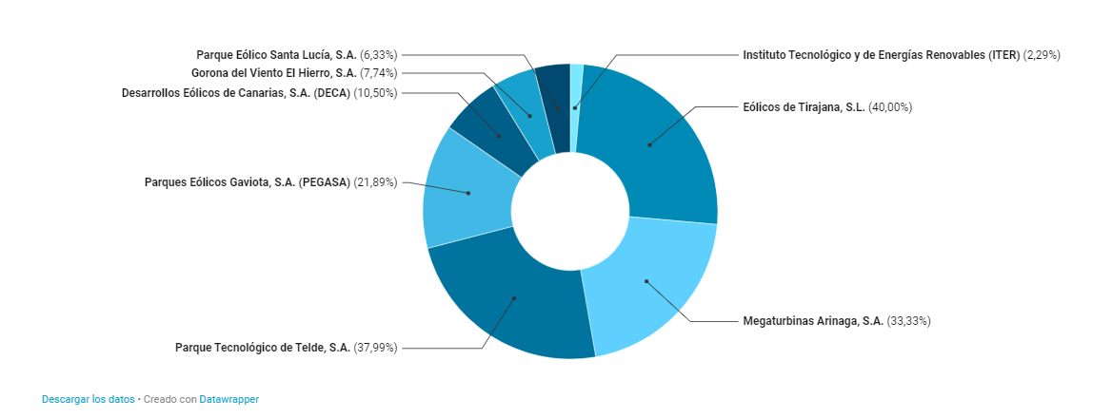
- Eólicos de Tirajana S.L.
Esta entidad lleva a cabo la explotación del Parque Eólico del Barranco de Tirajana. La sociedad está formada por Enel Green Power España, S.L., con un 60%; y el Instituto Tecnológico de Canarias, S.A. (ITC), con un 40%.
- Parque Tecnológico de Telde, S.A.
Esta sociedad constituida el 3 de diciembre de 2002, tiene por objeto facilitar el acceso a las nuevas tecnologías a las empresas de base tecnológica, a un bajo precio y un alquiler del suelo a un precio reducido. Es una empresa participada por el Ayuntamiento de Telde (62,01%) y el ITC (37,99%).
- Megaturbinas Arinaga, S.A.
Es una sociedad cuya actividad se centra en la promoción de grandes turbinas eólicas, con componente de I+D, en la explanada de la ampliación del Muelle de Arinaga. En Megaturbinas Arinaga, S.A., el ITC tiene una participación del 33,33%, al igual que la Fundación Canaria Puertos de Las Palmas, y el Consejo Insular de la Energía de Gran Canaria.
- Parques Eólicos Gaviota, S.A. (PEGASA)
Es la Sociedad titular del Parque Eólico Punta Gaviota (6.930 kW), compuesto por 11 aerogeneradores Ecotecnia E-44 / 630 kW. Es una empresa participada por Ayagaures Medioambiente, S.L., 51,00%, Instituto Tecnológico de Canarias, S.A., 21,89%, Instituto para la Diversificación y Ahorro de la Energía, 21,89 %, y el Ayuntamiento de Santa Lucía de Tirajana, 5,22%.
- Desarrollos Eólicos de Canarias, S.A. (DECA)
Es la empresa titular del Parque Eólico de los Llanos de Juan Grande (20.100 kW), compuesto por 67 aerogeneradores. Desarrollos Eólicos A-300, y que tiene como accionistas a EDP RENOVABLES ESPAÑA S.L.U, 44,7479%, Eolia Renovables de Inversiones S.C.R.,S.A., 44,7465 %, Elmasa Patrimonial, S.A., 0,0014% y el Instituto Tecnológico de Canarias, S.A. (ITC), con un 10,5042 %.
- Gorona del Viento El Hierro, S.A.
Su objeto social es el análisis, desarrollo, promoción, construcción operación y mantenimiento de la central hidroeólica de producción de energía eléctrica en El Hierro, mediante la utilización de la diversidad de energías renovables existentes, y su posterior entrega a la compañía distribuidora para el suministro final a todos los habitantes de la isla de El Hierro. La sociedad cuenta con cuatro accionistas: el Cabildo de El Hierro (65,82%), Unión Eléctrica de Canarias S.A.U. (23,21%), el Gobierno de Canarias (3,23%), y el propio ITC (7,74%). La central hidroeólica se encuentra en explotación
- Parque Eólico Santa Lucía, S.A.
Es la empresa titular del Parque Eólico de Santa Lucía (4.800 kW), compuesto por 16 aerogeneradores Made AE-30/300 kW. Sus accionistas principales son Enel Green Power España, S.L., 65,67%, el Ayuntamiento de Santa Lucía de Tirajana, 20,00%, el Instituto Tecnológico de Canarias, S.A., 6,33%, otros minoritarios, 7,00%, 1% autocartera.
- Instituto Tecnológico y de Energías Renovables, S.A. (ITER)
El ITER tiene como objeto social la promoción, explotación, desarrollo y potenciación de actividades científicas, técnicas y económicas en el campo tecnológico y en el de las energías renovables centra su actividad, fundamentalmente, en la generación de electricidad mediante aerogeneradores y centrales solares fotovoltaicas, y en el desarrollo de proyectos de investigación en energías renovables, vulcanismo y medio ambiente. La composición de su accionariado es el Cabildo de Tenerife (96,19 %), el ITC que participa con el 2,29 % del capital social, y un 1,51 % del propio ITER (autocartera).

Normativa aplicable
El Instituto Tecnológico de Canarias, S.A. es una Sociedad Mercantil Pública, cuyo accionariado es el 100% propiedad del Gobierno de Canarias, lo que hace que tanto por su carácter público como por su carácter privado (al ser un Sociedad anónima) esté sometida a muy diverso tipo de legislación.
- Normativa aplicable al Instituto Tecnológico de Canarias, S.A. (.pdf) (.docx) (.odt)

Fecha de Actualización: 31 de diciembre de 2023
Periodicidad: El organigrama se actualiza dentro de los 15 días siguientes al cierre del trimestre anterior. La composición de las empresas participadas se actualiza si existiera alguna modificación en las mismas
Tipo de información: Organizativa

